

Wojewódzki Urząd Pracy
ul. Wyspiańskiego 15 65 – 036 Zielona Góra tel. 325-56-95, 456-56-00, fax (68) 327-01-11
www.wup.zgora.pl, email wup@wup.zgora.pl
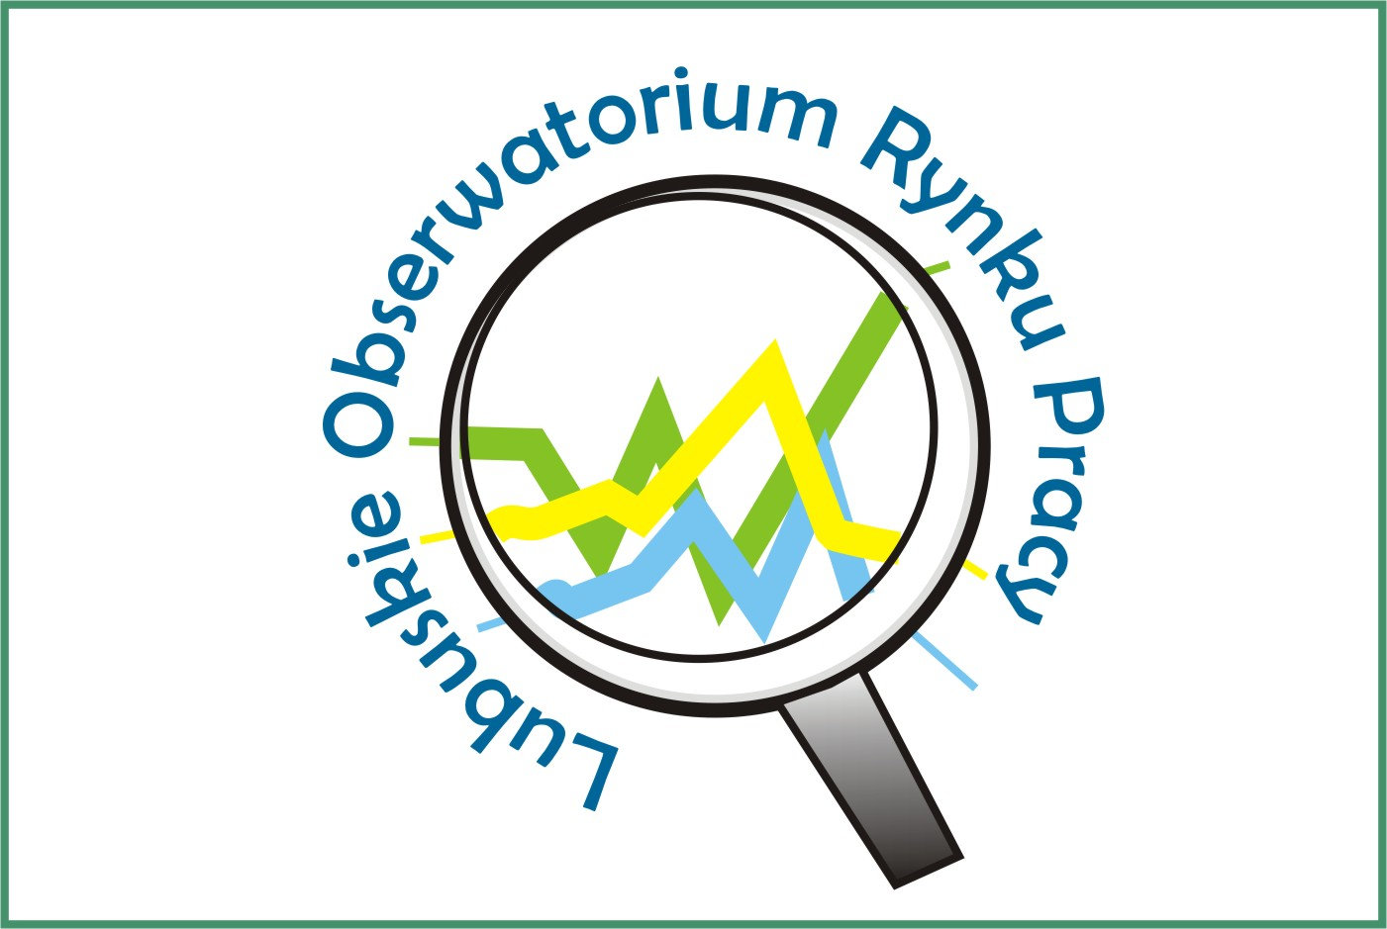

Październik 2012

Sytuacja na rynku pracy w województwie lubuskim

- Na koniec października 2012 r.,
w powiatowych urzędach pracy woj. lubuskiego zarejestrowanych było 56749 bezrobotnych, w tym 30473 kobiety, które stanowiły 53,7% ogółu bezrobotnych. W porównaniu
z poprzednim miesiącem liczba bezrobotnych zmniejszyła się o 1053 osoby (o 1,8%). W stosunku do października 2011 r. liczba bezrobotnych była większa o 2011 osób.
- W październiku odnotowano spadek liczby zarejestrowanych bezrobotnych zarówno wśród osób poprzednio pracujących
(o 688 osób), jak również wśród osób dotychczas nie pracujących (o 365 osób).
Spadek liczby zarejestrowanych bezrobotnych odnotowano w dziesięciu powiatach, największy w:
- zielonogórskim (grodzkim) – o 316 osób,
- żagańskim – o 200 osób,
- zielonogórskim (ziemskim) – o 150 osób,
- żarskim – o 143 osoby.
Wzrost liczby zarejestrowanych bezrobotnych odnotowano w czterech powiatach, przy czym największy miał miejsce w powiecie międzyrzeckim – o 46 osób.
- W powiatowych urzędach pracy zarejestrowano w październiku 8503 nowych bezrobotnych (o 681 osób mniej niż w miesiącu poprzednim).
Wśród nich:

- 4115 osób to kobiety (48,4%),
- 6635 (78,0%) to osoby poprzednio
pracujące,
- 3491 osób (41,1%) mieszkało na wsi,
- 966 (11,4%) to osoby w okresie do 12 miesięcy od ukończenia nauki.
W październiku rejestrowały się przede wszystkim osoby:
- którym wygasły umowy o pracę zawarte na czas określony lub umowy na pracę sezonową – ok. 22% ogółu,
- w celu uzyskania dostępu do świadczeń służby zdrowia – ok. 22% ogółu,
- uprzednio skreślone z tytułu nie potwierdzenia gotowości do podjęcia pracy – ok. 14%,
- po otrzymaniu wypowiedzenia z pracy – ok. 12% ogółu,
- powracające do rejestru bezrobotnych po formach aktywnych – ok. 10%,
- po rozwiązaniu umowy o pracę za porozumieniem stron – ok. 7% ogółu.
- W powiatowych urzędach pracy
z ewidencji bezrobotnych wyłączono
w październiku 9556 osób (o 856 więcej niż w miesiącu poprzednim). Wśród nich:
- 4907 osób to kobiety (51,4%),
- 3639 osób (38,1%) mieszkało na wsi.
Wśród wyłączeń dominowały:
- podjęcie pracy – 3676 osób (38,5%),
- nie potwierdzenie gotowości do podjęcia
pracy – 2970 osób (31,1%),
- rozpoczęcie stażu – 835 osób (8,7%),
- dobrowolna rezygnacja ze statusu
bezrobotnego – 523 osoby (5,5%),
- rozpoczęcie pracy społecznie użytecznej –
399 osób (4,2%),
- rozpoczęcie szkolenia – 308 osób (3,2%),
- odmowa bez uzasadnionej przyczyny przyjęcia propozycji odpowiedniej pracy lub innej formy pomocy – 265 osób (2,8%).
- Bezrobotni zarejestrowani w urzędach pracy w ostatnim dniu września 2012 r. stanowili 15,1% w liczbie ludności aktywnej zawodowo. Wojewódzki wskaźnik natężenia bezrobocia był wyższy o 2,7 pkt. procentowych od wskaźnika krajowego (12,4%).
Stopa bezrobocia w podregionie gorzowskim wynosiła 13,7%, natomiast
w podregionie zielonogórskim 16,0%.
Najwyższa stopa bezrobocia wystąpiła
w powiatach:
- żagańskim – 24,4%,
- strzelecko-drezdeneckim – 23,9%,
- nowosolskim – 23,8%.
Najniższa natomiast w powiatach:
- zielonogórskim (grodzkim) – 8,5%,
- gorzowskim (grodzkim) – 9,1%,
- słubickim – 11,3%.
- Na koniec października 2012 r. z prawem do zasiłku było 11011 bezrobotnych, tj. 19,4% (w poprzednim miesiącu – 18,9%). Najwięcej bezrobotnych z prawem do zasiłku, odnotowano w powiatach:

- żagańskim – 22,3%,
- międzyrzeckim – 21,5%.
- W październiku 2012 r. w województwie lubuskim zarejestrowanych było 26496 osób będących długotrwale bezrobotnymi, tj. 46,7% ogółu. W tym miesiącu zarejestrowały się 2792 osoby będące długotrwale bezrobotnymi,
a wyrejestrowano z ewidencji bezrobotnych 3520 osób tej kategorii. Wśród wyłączeń dominowały:
- podjęcie pracy – 1176 osób (33,4%),
- nie potwierdzenie gotowości do podjęcia
pracy – 985 osób (28,0%).
Najwięcej długotrwale bezrobotnych odnotowano w powiatach:
- słubickim – 56,8%,
- nowosolskim – 55,6%.
- Jedną z liczniejszych grup bezrobotnych jest młodzież do 25 roku życia. W tej kategorii wiekowej na koniec października zarejestrowanych było 10742 bezrobotnych, tj. 18,9% ogółu. W tym miesiącu zarejestrowało się 2549 osób
w wieku do 25 lat, wyrejestrowano 2582 osoby, a 93 utraciły status osoby będącej w tej kategorii bezrobotnych. Wśród wyłączeń dominowały:
- nie potwierdzenie gotowości do podjęcia
pracy – 887 osób (34,4%),
- podjęcie pracy – 860 osób (33,3%).
Największy odsetek bezrobotnej młodzieży odnotowano w powiatach:
- słubickim – 28,9%,
- świebodzińskim – 23,0%.
- W trudnej sytuacji na rynku pracy są bezrobotni powyżej 50 roku życia. Na koniec października, w województwie lubuskim, było ich 13845 osób, czyli 24,4% ogółu bezrobotnych. W tym miesiącu zarejestrowano 1510 bezrobotnych powyżej 50 roku życia,
a wyłączono z ewidencji bezrobotnych 1919 osób powyżej 50 roku życia.
Wśród wyłączeń dominowały:
- podjęcie pracy - 627 osób (32,7%),
- nie potwierdzenie gotowości do podjęcia
pracy – 472 osoby (24,6%).
Najwięcej bezrobotnych powyżej 50 roku życia odnotowano w powiatach:
- słubickim – 35,7%,
- gorzowskim (grodzkim) – 29,8%.
- Na koniec października 2012 r.
w ewidencji urzędów pracy odnotowano:
- 6016 kobiet które nie podjęły zatrudnienia po urodzeniu dziecka (19,7% ogółu bezrobotnych kobiet),
- 17639 osób bez kwalifikacji zawodowych (31,1% ogółu bezrobotnych),
- 12659 osób bez doświadczenia zawodowego (22,3% ogółu),
- 34265 osób bez wykształcenia średniego (60,4% ogółu),
- 7337 osób samotnie wychowujących co najmniej 1 dziecko do 18 roku życia (12,9%),
- 1058 osób które po odbyciu kary pozbawienia wolności nie podjęły zatrudnienia (1,9%),
- 4518 osób niepełnosprawnych (8,0%).
- Na koniec października były zarejestrowane 723 osoby poszukujące pracy (w tym 309 kobiet). Wśród poszukujących pracy było 329 osób niepełnosprawnych nie pozostających
w zatrudnieniu.
- W końcu października odnotowano 1117 osób uprawnionych do otrzymywania dodatku aktywizacyjnego. W ciągu tego miesiąca otrzymały go 533 osoby, które podjęły zatrudnienie z własnej inicjatywy.
- W październiku 2012 r. urzędy pracy dysponowały 2852 wolnymi miejscami pracy i miejscami aktywizacji zawodowej. Było ich o 370 mniej niż we wrześniu. Wśród nich:
- 1190 było subsydiowanych z Funduszu Pracy (41,7% wszystkich wolnych miejsc pracy i miejsc aktywizacji zawodowej),
- 2106 wolnych miejsc pracy i miejsc aktywizacji zawodowej (73,8%) zgłosiły zakłady z sektora prywatnego,
- 284 wolnych miejsc pracy i miejsc aktywizacji zawodowej dotyczyło pracy sezonowej,
- 494 - dotyczyły staży,
- 365 - prac społecznie użytecznych,
- 154 – były skierowane do osób niepełnosprawnych,
- 39 – dla osób będących w okresie do 12 miesięcy od dnia ukończenia nauki.
Najwięcej wolnych miejsc pracy i miejsc aktywizacji zawodowej odnotowano
w powiatach:
- żarskim – 449,
- żagańskim – 390.
- W październiku 10 zakładów zwolniło 148 pracowników z przyczyn dotyczących zakładu pracy.
- W październiku 10 zakładów zgłosiło zamiar zwolnienia 169 pracowników
z przyczyn dotyczących zakładu pracy.

